INFORME PROYECTO

iBAI ROMERO MARTIN

dw2-DIIW

2022

Tabla de contenido

1 Accesibilidad 2

1.1 Fuentes disléxicas 2

1.2 Accesibilidad AA 2

1.2.1 Testeo con wave.webaim.org 2

1.2.2 Comprobación con otros 3 validadores 3

1.3 Incluir roles y estados WAI-ARIA 4

1.4 Cambiar color de fondo y de letra 5

# Accesibilidad

## Fuentes disléxicas

Se ha utilizado la fuente Alegreya para la cabecera y Arial para el resto de contenido.

## Accesibilidad AA

### Testeo con wave.webaim.org

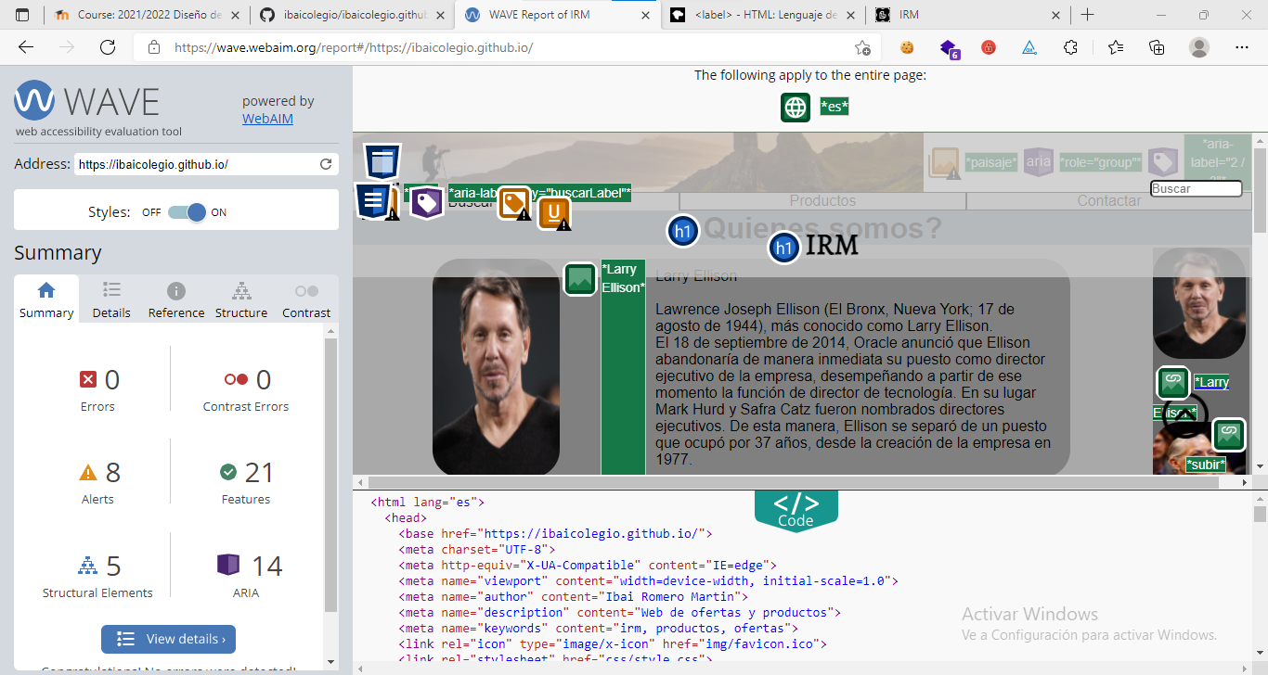

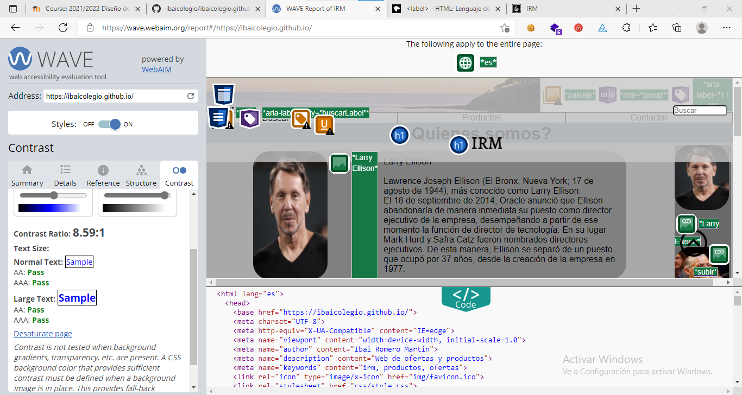

### Comprobación con otros 3 validadores

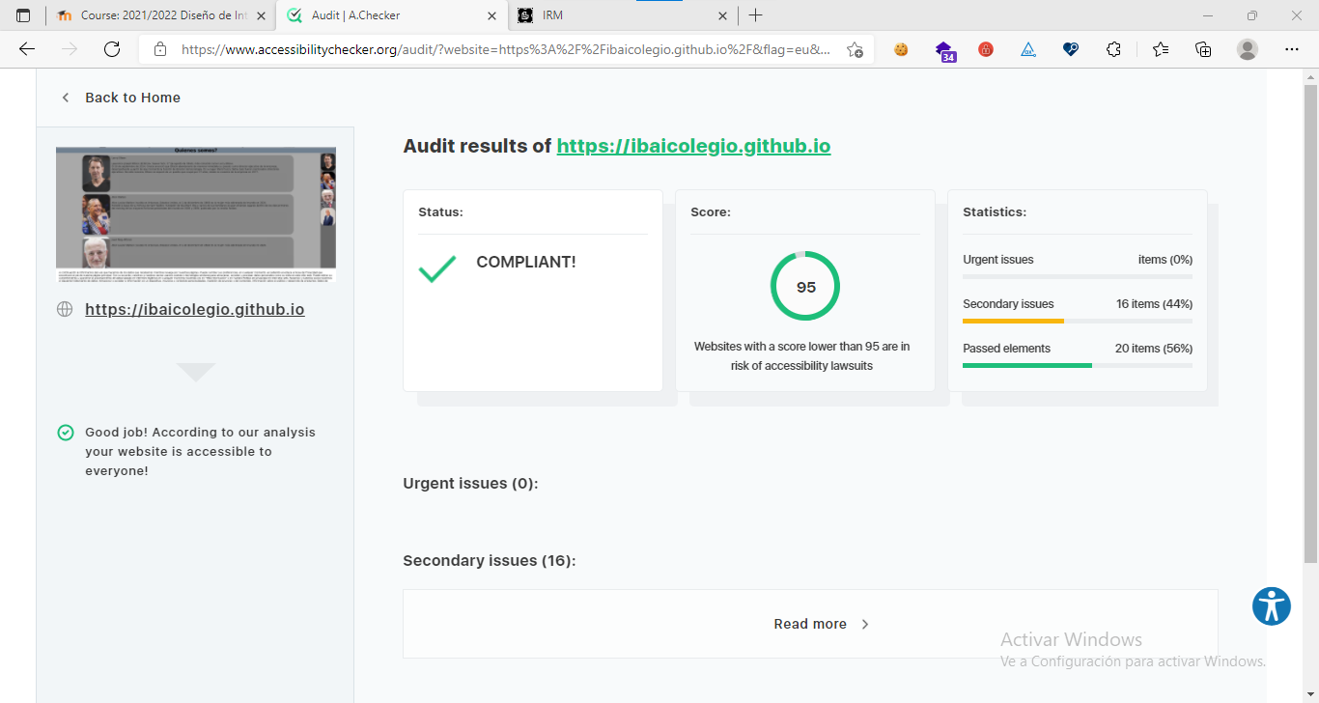

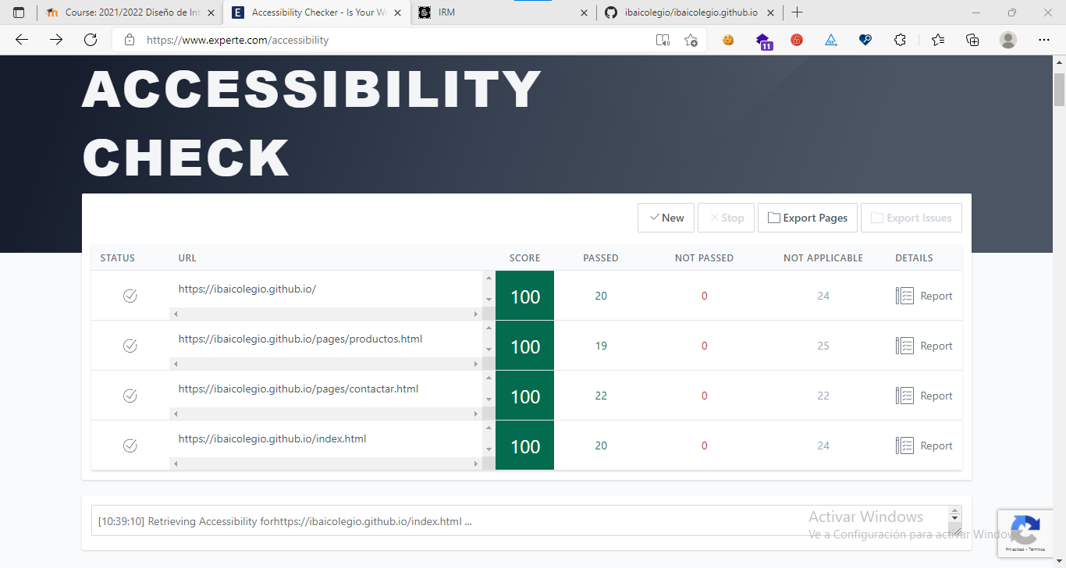

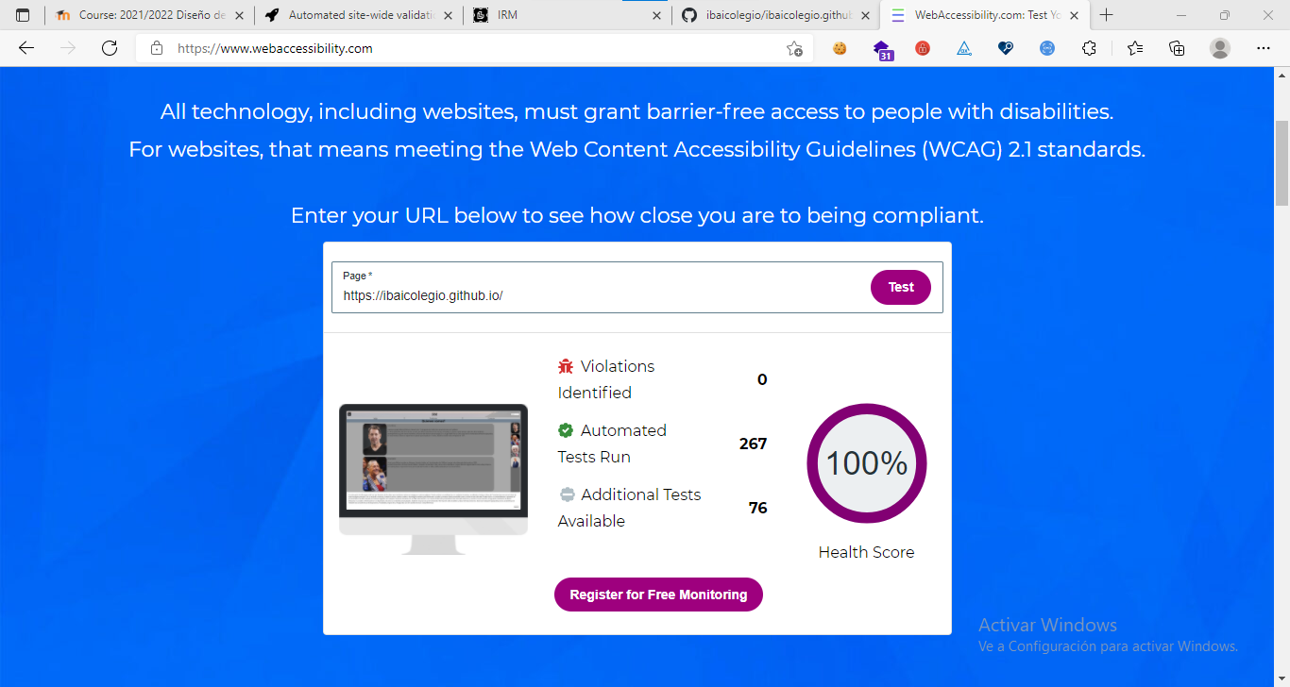

## Incluir roles y estados WAI-ARIA

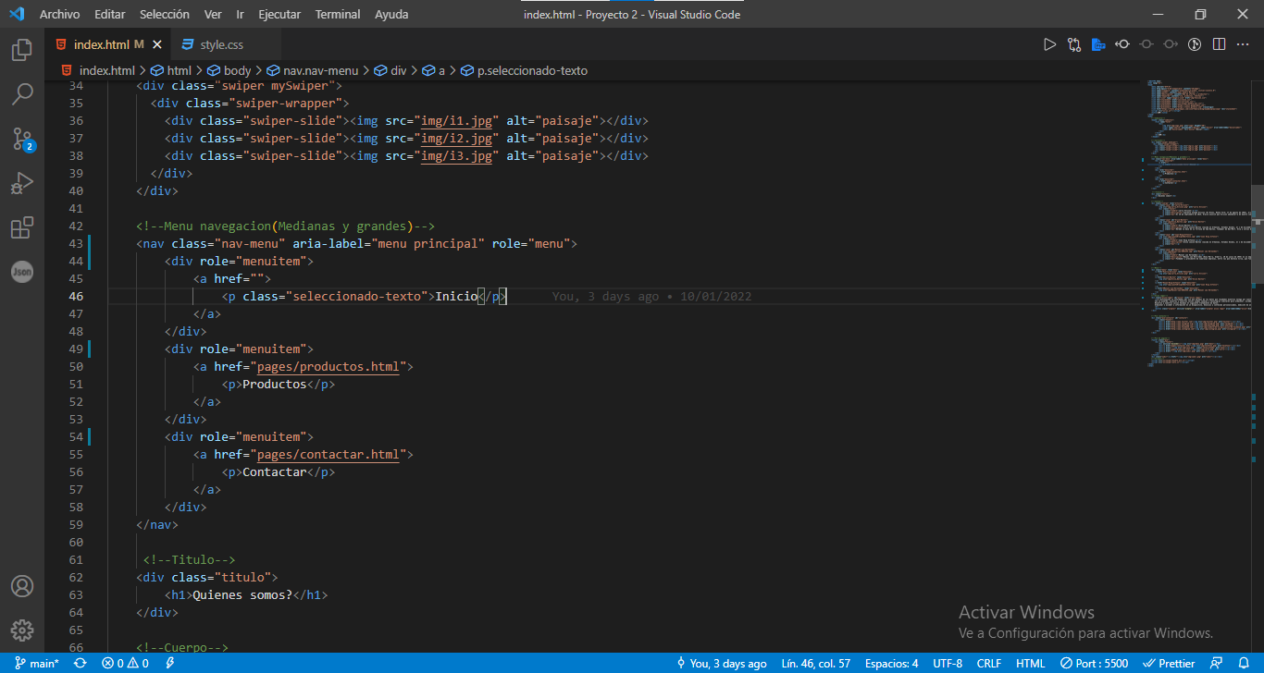

Role y aria-label

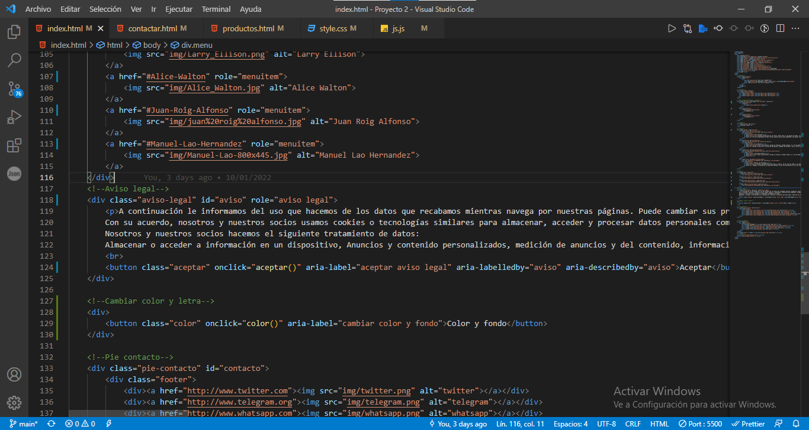

Aria-labelledby, aria-describedby

## Cambiar color de fondo y de letra

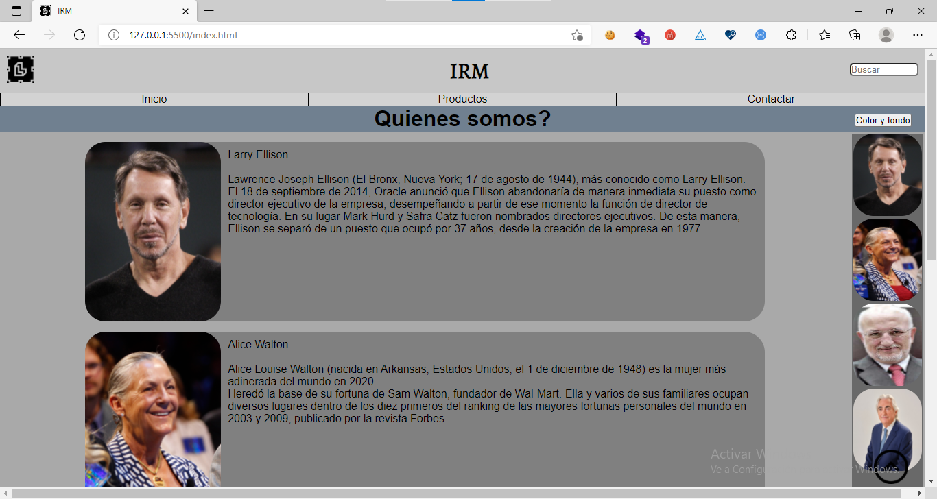

Normal

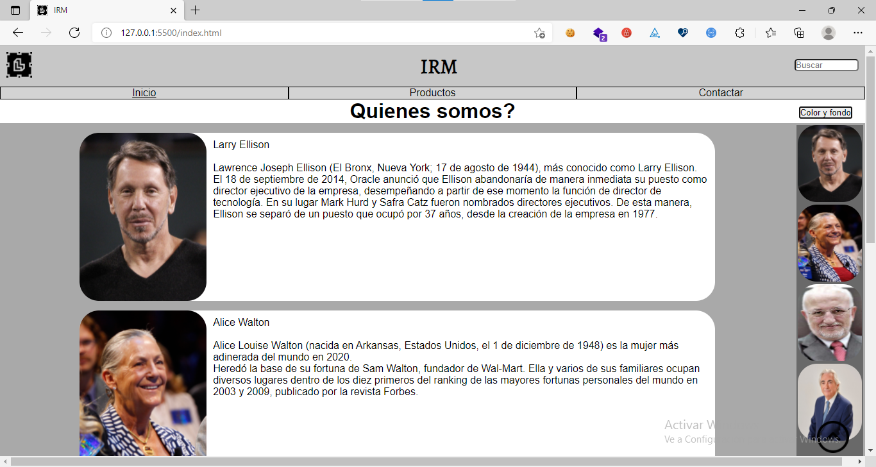

Cambiado

# Usabilidad

## Test

### Presentación de la Persona Usuaria:

* Edad
* Nivel de estudios
* Idiomas
* Horas en internet

### Preguntas sobre Identidad:

* ¿Qué es lo que más le llama la atención de la página web?
* ¿Le recuerda a alguna otra página web?
* ¿A que página podría asemejarse más?
* ¿De qué trata la página web?

### Preguntas sobre Contenido:

* ¿La información le parece interesante?
* ¿La información está bien explicada?
* ¿Qué más contenido añadiría?
* ¿Hay algo que le llame la atención del contenido?

### Preguntas sobre Navegación:

* ¿La navegación por las páginas es buena?
* ¿Sabe en todo momento en que página esta?
* ¿Qué es lo que le indica que está en la página que ha elegido y no en otra?
* ¿Qué cambiaría para que la navegación sea más cómoda?

### Preguntas sobre Gráfica Web:

* ¿Qué te parecen los iconos de la página web?
* ¿Qué mejorarías del aspecto grafico de la página web?
* ¿La redacción es corta y concisa?
* ¿Le ha cargado lo suficientemente rápido la página web?

### Preguntas sobre Búsqueda:

* ¿Sabría buscar un producto?
* ¿De qué formas puede buscar a los creadores o los productos?
* ¿Qué diferentes atajos de búsqueda a descubierto?
* ¿Son fáciles de buscar los productos?

### Preguntas sobre Feedback:

* ¿Es fácil contactar con nosotros?
* ¿Sabría ir a nuestras oficinas centrales?
* ¿Añadiría alguna otra forma de contactar, cuál sería?
* ¿Si tuviera algún problema como contactaría con nosotros?

### Preguntas sobre Utilidad:

* ¿Qué es lo que más le gusta del sitio web?
* ¿Qué aspectos cambiaria?
* ¿Se la recomendaría a algún amigo o familiar?
* ¿Añadiría algo para mejorar la página?